**34 Практические особенности IPv4-маршрутизации**

Сегменты с топологией point-to-point и связанные с ними технологии канального уровня в контексте маршрутизации, в сравнении с multi-access, обладают двумя особенностями.

Во-первых, поскольку физически связаны только два устройства, MAC- адреса не нужны и не реализуются. Следовательно, по понятным причинам, нет необходимости в ARP.

Во-вторых, поскольку направление однозначно, при вводе добавляющей маршрут команды вместо указания IP-адреса шлюза (как это принято «канонически») можно указать выходной интерфейс -- синтаксически во всех основных ОС это допустимо.

Следует отметить, что при вводе маршрута применительно к топологиям multi-access не рекомендуется указывать вместо IP-адреса шлюза выходной интерфейс.

Если попытаться это сделать, то у передающего пакет шлюза не будет никакой информации о том, какой шлюз должен этот пакет принять. Передающий шлюз сможет «зацепиться» только за IP-адрес назначения в пакете. Следовательно, требуется специальная поддержка в ОС, плюс не обойтись без ARP proxy

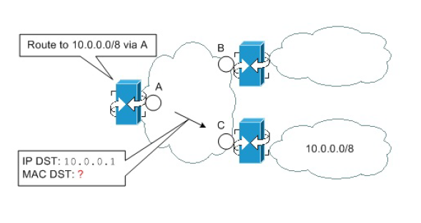

Для того чтобы обеспечить передачу транзитных пакетов между подсетями через шлюз на нем должен быть разрешен IP forwarding.

После включения IP forwarding, каждый пакет, принятый одним из сетевых интерфейсов, может быть ретранслирован другими, то есть станция работает собственно как шлюзовая.

Достижимость своих интерфейсов IP forwarding не затрагивает, то есть каждый интерфейс достижим через любой другой вне зависимости от состояния IP forwarding